**Тема:** Оператор выбора select case

**Цель урока**: Ввести понятие оператора выбор,как ветвления не по двум направлениям,как в условном операторе if, а по многим. Учить решать задачи на использование оператора Case.

Наряду с условным оператором if-then-else, применяют оператор выбора case. Этот оператор часто используют для замены конструкции из вложенных условных операторов. Оператор case очень хорош для обработки ситуаций, когда условие принимает более двух значений. Вот его основная форма

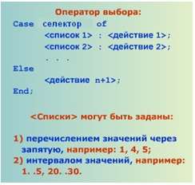 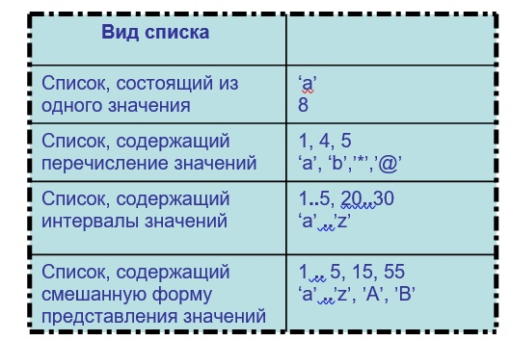

case-выражение может быть типа integer, char, boolean, ну или любого порядкового типа. Например, вот такой фрагмент программы:

case id of

0,2,4,6,8: writeln (‘чётная цифра’);

1,3,5,7,9: writeln (‘нечётная цифра’);

10..100: writeln (‘число от 10 до 100’);

else

writeln (‘отрицательное число или больше 100’);

end;

Выполните программу, которая определяет сколько дней в месяце (30, 31 или 28, 29 для февраля). Пояснение:

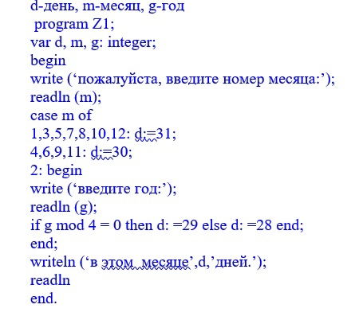

на что вам следует ещё обратить внимание в этой программе, так это на упрощённый алгоритм определения високосного года, который работает для годов в пределах столетия.

write ('пожалуйста, введите номер месяца:');

readln (m);

write ('пожалуйста, введите номер года:');

readln (g);

case m of

1,3,5,7,8,10,12: d:=31;

4,6,9,11: d:=30;

2: begin

if g mod 4 = 0 then d:=29 else d:=28 end;

end;

writeln ('в этом месяце ',d,' дней.');

end.

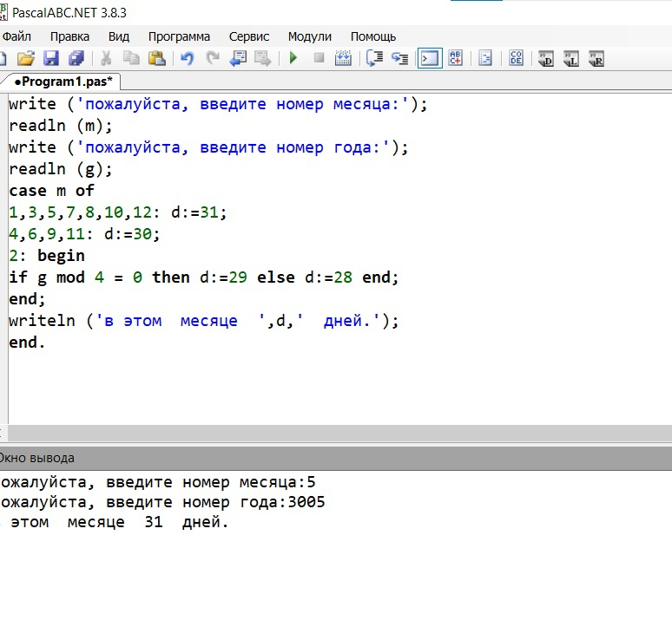**Домашнее задание:** Подготовить к ПР, изучите материал урока, составьте программу на Паскале для задач 3, 4. Файлы вышлите учителю.

3. Единицы длины пронумерованы следующим образом: 1 — дециметр, 2 — километр, 3 — метр, 4 — миллиметр, 5 — сантиметр. Дан номер единицы длины и длина отрезка L в этих единицах (вещественное число). Вывести длину данного отрезка в метрах.

4. Единицы массы пронумерованы следующим образом: 1 — килограмм, 2 — миллиграмм, 3 — грамм, 4 — тонна, 5 — центнер. Дан номер единицы массы и масса тела M в этих единицах (вещественное число). Вывести массу данного тела в килограммах.